目录
- 概 述-----------------------------------------------------------------1
- 功能简介--------------------------------------------------------------1
- 主要技术指标--------------------------------------------------------2
- 使用条件--------------------------------------------------------------2
- 面板说明--------------------------------------------------------------2
- 操作方法--------------------------------------------------------------3
- 注意事项--------------------------------------------------------------5
- 维护与保养-----------------------------------------------------------5
- 随机附件及服务-----------------------------------------------------6
- 油杯清洗方法及储放-----------------------------------------------7
- 常见故障排除方法--------------------------------------------8

HCJYY-2全自动绝缘油介电强度测试仪

一、概 述
在电力系统厂矿及企业都有大量的电器设备。其内部绝缘油大都是充电绝缘型的。绝缘油的介电强度测试是必测的常规测试项目。为了适应电力行业飞速发展的需要，我公司在国内率先研制出系列全自动油介电强度测试系统。此系列产品依据最新的国家标准GB/T507-2002、行标DL429.9-91以及最新的电力行业标准DL/T846，7-2004设计制造，采用微机控制，机电一体全部自动化，测试精度高，极大的提高了工作效率，同时也大大减轻了工作人员的劳动强度。经全国多家用户使用，一致认为该系列产品是目前国内较为理想的绝缘油耐压测试设备。

二、功能简介：
1、HCJYY-2型为单油杯结构，采用微机控制，可自动完成升压、保持、降压、搅拌、静放、显示计算、打印等一系列操作，可在0-80KV范围内进行绝缘油耐压测试。
2、采用大屏幕点阵液晶显示器，内部具有背光系统，即使在夜间也能清晰可见，测试过程通过汉字菜单提示，可方便试验人员操作。
3、本仪器操作简单，操作人员只需按使用说明输入简单指令，仪器将会按照设置自动完成绝缘油的耐压测试。每次击穿电压值会自动存储，测试完成后，打印机开启，可打印出各次击穿电压值和平均值。
4、本仪器设有自动和电脑控制下的手动测试两种方式，在测试前可对测试方式进行变换，机动灵活，大大提高了测试仪器的实用性。
5、本仪器适应性较强，携带方便，可用于实验室及户外现场测试。仪器还具有较强的抗干扰能力，可以在强电磁场环境下正常工作。
6、本仪器具有过压、过流、自动回零等保护装置，在正常使用情况下，绝对保证仪器本身及操作人员的安全。
7、升压速度可根据不同的实验标准选择。

三、主要技术指标：
1.电 源 电 压：AC220V±10%
2.电 源 频 率：50Hz±1Hz
3.功 率：＜200W
4.输 出 电 压：0-60KV，0-80KV（可选）
5.升 压器容量：1.5KVA
6.升 压 速 度：2.0，2.5，3.0，3.5KV/S（可调）
7.电压总畸变率：＜3%
8.测 量 精 度：±（2%＋2字）
9.外 型 尺 寸：470×425×350（mm）
10.重 量：35kg
四、使用条件：
1.环境温度：0℃～＋40℃
2.相对湿度：＜75%
3.油杯的容量：200ml（400ml）
4.电极之间的距离：2.5mm
五、面板说明：
前面板见图一
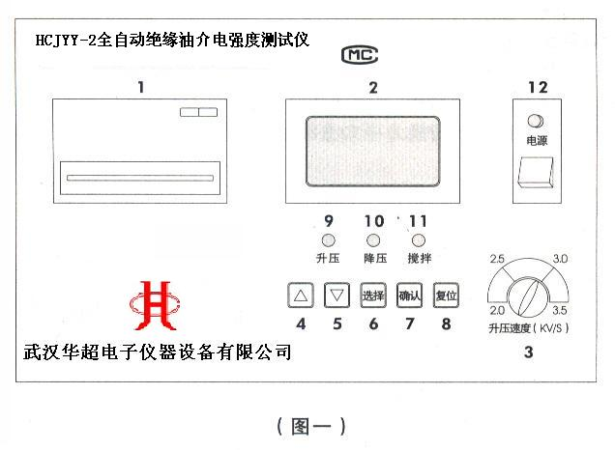

1、打印机——打印测试结果
2、显示器——显示菜单和各种提示及测试结果
3、升压速度开关——选择升压速度
4、▲键——在选择键选项后，按此键可递增设置数值或Y或N选择
5、▼键——在选择键选项后，按此键可递减设置数值或Y或N选择
6、选择键——用此键可选择各项功能，反白光标所在项为被选种项
7、确认键——执行键
8、复位键——非升压操作过程中，如出现意外干扰而使操作失灵，按下此键可恢复操作
9、升压指示灯——灯亮表示正在升压
10、将压指示灯——灯亮表示正在将压
11、搅拌指示灯——灯亮表示油杯内正在搅拌
12、电源开关——整机电源的开启和关闭
13、接地端子和AC220V电源输入口（安装于机箱侧面）

六、操作方法：
㈠测试前准备：
- 本仪器在使用前应首先将接地端子与地线连接牢固，要特别注意不能虚接。
- 按标准提取油样，用标准规调好油杯内电极距离，按有关要求清洗油杯然后将被测油样倒入油杯，放入搅拌桨，关闭箱盖。
- 上述各项确认无误后，接入AC220V电源，准备进行测试。
㈡测试：
- 自动测试：
（1）、将升压速度开关拨于测试要求位置，开启电源开关。
（2）、计算机进行自检，液晶屏显示如图二，2秒后进入测试主程序状态，液晶屏显示切换为中文主菜单，反白光标位于设置位置，如图三
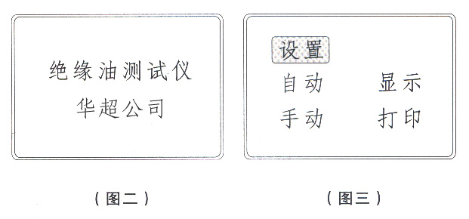

（3）、按确认键，液晶屏显示如图四，可进行设定。
设定方法：按选择键可移动光标逐一选项，静放时间可在0～9分钟范围内设置，默认值是5分钟；搅拌：“关”表示不搅拌，“开”表示搅拌，默认值为开；停止升压的电压值按10KV分档，可在10～80KV范围内设置，默认60KV。
（4）、设置完毕，按确认键返回主菜单，按选择键移动光标直至自动方式，再按确认键，系统第一次试验都是静止900秒，之后按设置要求连续击穿6次，记录下平均值。当升压到指定电压时，如果在指定时间里不击穿示为合格。测试完成后系统会自动蜂鸣提示，不按自动返回主菜单，需按选择键返回主菜单。
（5）、按选择键移动光标位置至显示项位置，按确认键，即可显示每次打压击穿值和平均值。
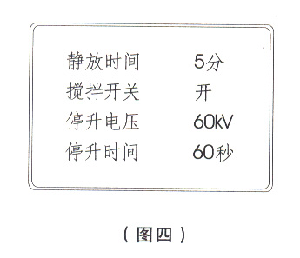
（6）、按选择键返回主菜单，再按选择键移动光标至打印项位置，按确认键，打印机开启，打印测试结果。
（7）、升压过程中的测试功能：
▼暂停升压
▲继续升压
▼＋确认键；（先按▼键不放，再按确认键，然后一起放开，下同）放弃升压并返回，自动方式返回主菜单，手动方式返回手动画面。
2、电脑控制下的手动测试：
（1）将升压速度开关拨于测试要求位置，开启电源开关。
（2）在主菜单下，按选择键移动光标至手动项位置，按确认键。
（3）按▲＋确认键，开始升压。
（4）按▼＋确认键，可终止手动操作，返回主菜单。
（5）按▲＋▼键，可清除当前测试数据。
（6）按▲键，然后按选择键，回到主菜单，将光标移至打印，选择确认打印。

七、注意事项：
1、测试前油样的选择，安放及电极间的距离应符合国标及行标。
2、电源接通后，严禁操作人员或其他人员触及油杯箱外壳，以免发生危险。
3、本仪器在使用过程中如发现异常，应立即切断电源。

八、维护与保养：
1、避免将本仪器暴露于潮湿的环境中。
2、油杯和电极需保持清洁，在停用期间，应盛以新变压器油保护，经常检查电极距离有无变化，电极头与电极杆丝扣是否松动，如有松动应及时旋紧。
3、更换打印机色带，色带盒在出厂时已经装好，但经过一段时间的使用后，需要更换色带盒，步骤如下：
（1）取下打印机的前盖扳。
（2）从打印机头上轻轻取下旧色带盒。注意：请先抬起色带的左端，然后再抬起色带盒的右端，取下色带盒。
（3）换新的色带盒，首先将色带盒的右端轻轻放在机头右端的齿轮轴上，左端稍微抬起不要放下，这时如发现色带右端末落到底，请用手指按住色带盒上的旋钮，按箭头方向稍微转动一下，直到色带盒的右端落到底后再放下色带盒的左端，请检查色带是否拉直，或色带还露在色带盒的外面，可再旋动色带盒上的按钮，直到把色带拉入色带盒内并拉直为止。当没有纸在机头里时，更换色带盒更加容易。
（4）装上打印机的前盖板。
4、安装打印纸卷，打印机在出厂时已安装了纸卷，使用完毕需要安装新纸卷，一般过程如下：
（1）取下打印机的前盖板。
（2）从仪器上取下整个打印机。请用手指向内夹住打印机的两测活动舌头，将整个打印机从面板上轻轻取下。（注意：在取下打印机之前，一定要确认已断总电源！）
（3）从打印机上取下纸卷轴。
（4）将新纸卷轴套在纸卷轴上，将纸卷轴用力按入打印机的导槽内。一定要确认纸卷轴已安装牢固，不会掉出。
（5）将纸剪成∧型。
（6）打开仪器电源总开关，在主菜单后面，按选择键使光标在打印位置，按确认键使机头转动，这时用手将纸头送入机头下面纸口处，纸便会徐徐进入机头直到从机头正前方露出一定长度为止，关闭电源。盖好打印机的前盖板，将打印机纸的头从盖板的出口中穿出。严禁将纸往回拉。注意：开启电源前一定要确认打印机联接电线电缆插头不松动或脱离，线路板接点不要和机壳短路。
（7）将整个打印机装回到仪器的面板上。

九、随机附件及服务
1、随机附件：
（1）电源线 1条
（2）保险管（4A） 1个
（3）油杯 2只
（4）搅拌桨 2个
（5）镊子 1把
（6）标准规 2个
（7）使用说明书 1份
（8）铝合金箱 1个
（9）打印纸 2卷
2、售后服务及维护：
（1）本公司对售出产品的保修期为一年，三年内负责维修(保修期自用户购买仪器之日起计算)。保修期内免费维修，维修期内只收取成本费。用户要求维修请与本公司售后服务部联系，售后服务专线电话为：
027-82757088 或 82757056（传真）。
（2）保修期内如出现下列情况之一时，维修应收成本费。
- 用户使用或搬运过程中因摔落而造成的故障或损坏；
- 用户自行委托其它单位维修而引起的故障或损坏；
- 因电压不正常导致设备故障或损坏；
- 如出现不可抗力(如火灾、水灾、天灾等)而引起的故障或损坏；
- 不按本使用说明书要求随意连接其它设备而引起的故障或损坏；
- 无产品保修卡且又无法确认该仪器处于保修期内的故障产品。

十、油杯清洗方法及储放
1、油杯清洗方法：
（1）用洁净的绸布反复擦拭电极表面和电极杆。
（2）标准规调整好电极间距。
（3）用石油醚（忌用其它有机溶剂）清洗3次，每次须按以下方法进行：
①将石油醚倒入油杯，占油杯容量的1/4～1/3。
②将一块石油醚冲洗过的玻璃片盖住油杯口，均匀摇晃一分钟，注意要有一定力度。
③将石油醚倒掉，用吹风机吹干2～3分钟。
（4）用待测油样清洗2～3次
①将待测油样倒入油杯，约1/4～1/3。
②用吹干的玻璃片盖住油杯，均匀摇晃1～2分钟，注意要有一定力度。
③倒掉剩余油样之后即可做打压测试。
2、搅拌桨清洗方法：
（1）用干净的绸布反复擦拭搅拌桨，直至表面无细小颗粒，忌用手接触搅拌桨表面。
（2）用镊子夹住搅拌桨，浸入石油醚中反复洗涮。
（3）用镊子夹住搅拌桨，用热吹风吹干。
（4）用镊子夹住搅拌桨浸入待测油样内反复洗涮。
3、油杯储放
方法1：测试完毕后，用质量较好的绝缘油倒满油杯，并将油杯放入箱中，锁好箱盖。
方法2：按上述清洗方法清洗吹干后放入真空干燥器中储存。

注：第一次测试前和测试劣质油后必须按上述方法清洗油杯和搅拌桨。

十一、常见故障排除方法
常见故障 | 排除方法
电源指示灯不亮，屏幕无显示 | 1、检查插头是否插紧  2、检查总保险管是否完好  3、检查插座是否有电源
调压器不动作 | 检查线路板的紧固螺丝是否松动
升压后，电压升至几千伏不再升高 | 检查油杯箱盖是否盖好

